A-20 — Graft et Flatten
Fiche d'exercice Magpie · Lot A — Découverte des composants natifs
Thématique | A4 · Arbres de données
Référence au référentiel | REF-049, REF-052
Compétence visée | Modifier la structure d'un flux pour obtenir un croisement complet plutôt qu'un appariement terme à terme.
Case Bloom (révisée) | Appliquer × procédurale
Niveau | Débutant
Durée cible | 8 minutes
Prérequis | A-19
Mode de validation | GeometryTolerance — tolérance 0,1 mm
Solution de référence | 3 composants
Version | v0.3-260826 — Ind. B — 26/08/2026
Conception | magpie-conception-exercices v2.3

SUJET
Compétence visée
Modifier la structure d'un flux pour obtenir un croisement complet plutôt qu'un appariement terme à terme.
Contexte
Une passerelle est haubanée : chaque ancrage de rive doit être relié à chaque ancrage de mât, et non au seul ancrage de même rang.
Énoncé
Trois ancrages de rive et trois ancrages de mât vous sont fournis. Le tracé livre aujourd'hui trois haubans, un par paire de même rang. Obtenez les neuf haubans de toutes les combinaisons possibles, sans dupliquer le composant de tracé.

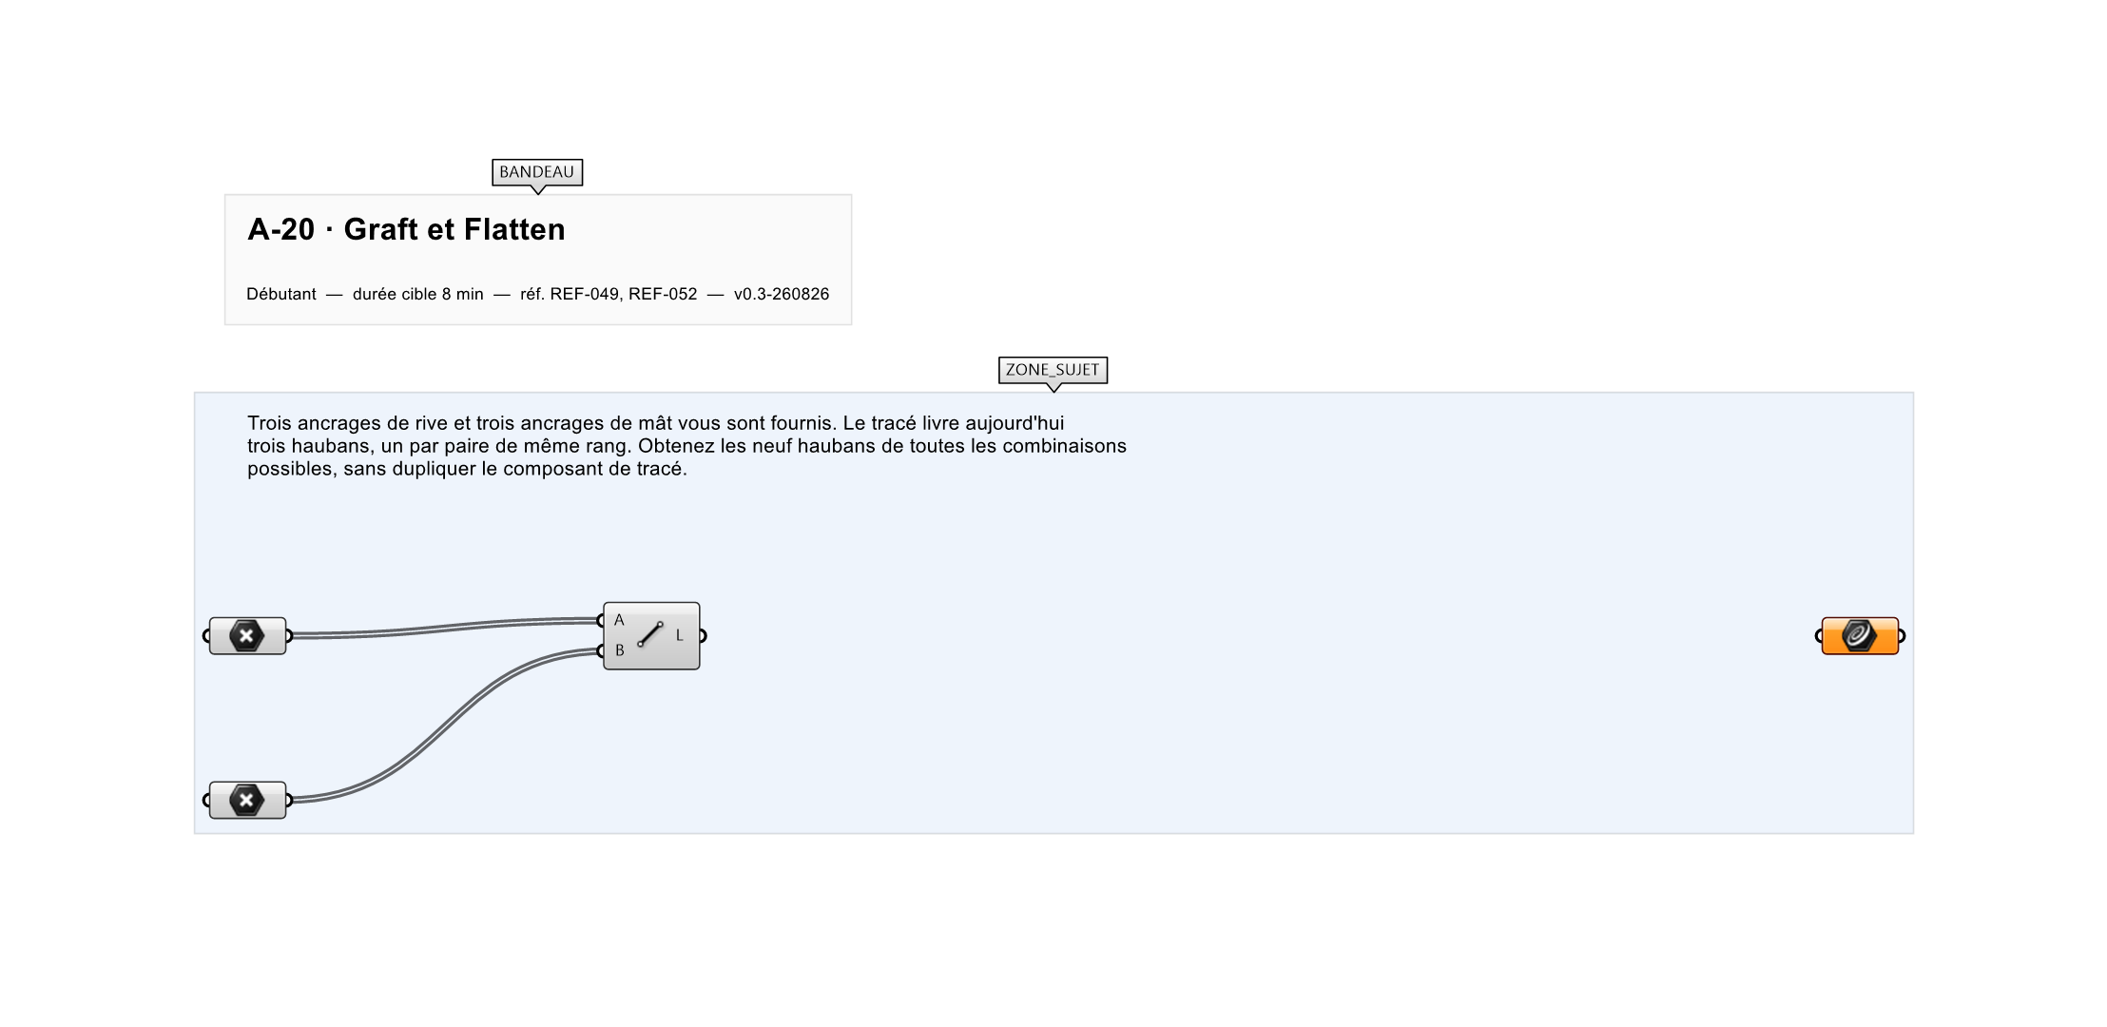
Le canvas à l'ouverture de A-20_sujet.gh : les données fournies et le paramètre REPONSE.
Ce qui vous est fourni
Deux listes de 3 points internalisées, reliées par un Line.
Ce qui est attendu
Neuf segments.
Branchez votre résultat sur le paramètre REPONSE. La correction compare cette sortie en mode GeometryTolerance, avec une tolérance de 0,1 mm.
La consigne ne nomme aucun composant, et c'est délibéré : nommer l'outil reviendrait à donner la réponse. Ce lot n'autorise que des composants natifs de Grasshopper pour Rhino 8 — aucun plugin tiers n'est nécessaire.
Barème
1 point si 9 segments sont produits.

CORRIGÉ
À ne consulter qu'après avoir cherché. Dans le fichier A-20_complet.gh, le corrigé occupe la zone basse du canvas. Il ne produit rien tant que l'interrupteur AFFICHER LE CORRIGÉ n'est pas basculé sur vrai : positionnez-le sur faux pour faire disparaître le résultat.

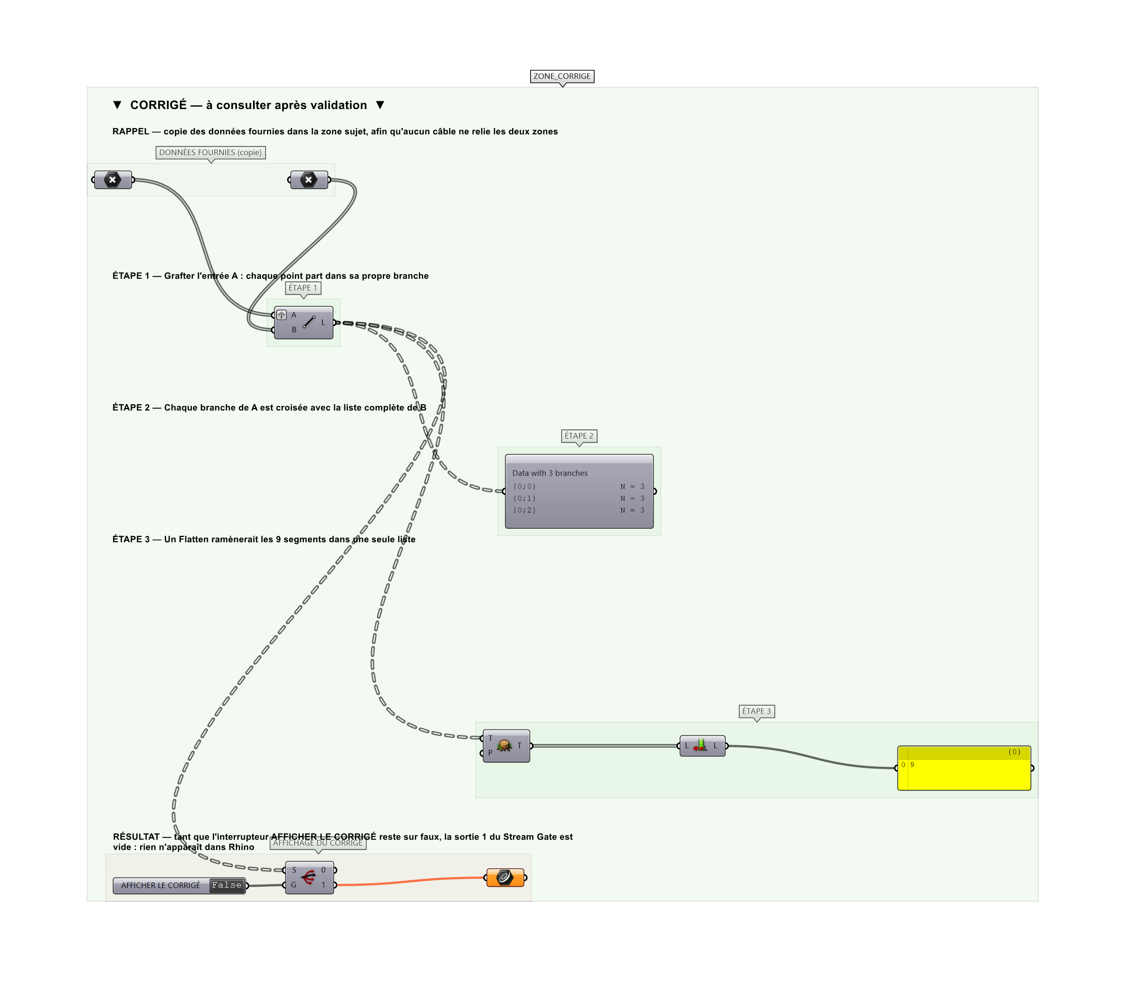
La zone corrigé. Elle est autonome : les données fournies y sont recopiées, aucun câble ne la relie à la zone sujet.
Marche à suivre
Étape 1. Vérifier l'état initial : 3 segments seulement (correspondance un à un).
Étape 2. Clic droit sur l'entrée A du Line > Graft : chaque point part dans sa propre branche.
Étape 3. Grasshopper croise alors chaque branche de A avec la liste complète de B : 9 segments.
Étape 4. Ajouter un Flatten en sortie et observer que les 9 segments retombent dans une seule liste.
L'erreur attendue
C'est l'erreur qu'il faut guetter, parce qu'elle est diagnostique : elle dit ce que l'apprenant a mal compris, là où un simple « faux » ne dirait rien.
Dupliquer le tracé et le brancher trois fois : on obtient neuf segments par force brute, et un montage qui ne tiendra pas à quatre ancrages. La contrainte d'un seul composant ferme cette voie sans nommer la solution.

Pièges fréquents
• Grafter les deux entrées : on retombe à 3 segments.
• Confondre Graft (éclate en branches) et Flatten (aplatit).
Composants de la solution de référence
Graft, Flatten, Line, Param Viewer
Cette liste figure sur la fiche formateur uniquement : elle ne doit pas être remise à l'apprenant avant qu'il ait cherché.
Note au formateur
Le geste tient en une option de menu contextuel. L'intérêt est dans la conséquence sur le résultat, ce que l'énoncé exploite déjà ; surveiller qu'il ne se réduise pas à « savoir où cliquer ».

Pour aller plus loin
• Obtenir le même résultat avec Cross Reference.
• Grafter une liste de courbes avant un Divide Curve.
Fichiers de cet exercice
• A-20_sujet.gh — énoncé et données de départ, sans le corrigé
• A-20_complet.gh — énoncé et corrigé, ce dernier commandé par l'interrupteur
• A-20.json — descripteur pour le plugin Magpie
• A-20_fiche.docx — la présente fiche
• A-20_fiche_sujet.docx — la fiche sans le corrigé, pour l'apprenant

